

* Integrantes:
  + Adrian Alexander Crespo Ames (U201711778)
  + Carlos Danny Matos Gavino (U20171e932)
  + Ernesto Sanchez Matos (U201713827)
  + Geraldine Nisbeth Curipaco Huayllani (U201719700)
  + Jeiel David Tarazona Lovera (U201716506)
* Curso:
  + Finanzas e Ingeniería Económica
* Sección:
  + SX61
* Profesor:
  + José Manuel Senmache Sarmiento

2019

Contents

Introducción: 4

Definiciones generales y conceptos básicos: 4

• ¿Qué es el Factoring? 4

• Requisitos para el Factoring y sus beneficios 4

• ¿Qué es el endoso? 5

• Valor Nominal 5

• Fecha de compra 5

• Fecha de vencimiento 5

• Fecha de descuento 5

• Tiempo de descuento 5

• Tasa efectiva del periodo 5

• Monto de descuento 5

• Valor neto 5

• Valor recibido 5

• Valor entregado 5

• Tasa de costo efectiva anual (TCEA) 5

• Gastos iniciales 6

• Gastos finales 6

• Valor Actual Neto (VAN) 6

• Tasa de Interna de Retorno (TIR) 6

• Interpolación Lineal 6

Marco Legal: 6

Análisis y Diseño del Sistema: 10

• Análisis de Datos: 10

- Datos de Entrada: 10

- Datos Intermedios: 10

- Datos de Salida: 10

• Diseño de la Interface: 11

• Marco Teórico o Conceptual: 17

- Tasa de Interés Efectiva (TEP): 17

- Tasa Descontada o Adelantada (d): 17

- Descuento: 17

- Valor Neto: 17

- Valor Recibido: 17

- Valor Entregado: 17

- Tasa de Coste Efectiva Anual: 17

- Valor Actual Neto: 17

- Tasa de Interés de Retorno: 18

- Tasa de Interés de Retorno con Interpolación Lineal: 18

• Diseño de Datos de prueba: 18

Modelo de la Base de Datos: 20

Algoritmo: 21

• Función para convertir de Tasa Nominal a Tasa Efectiva 21

• Función para convertir de Tasa Efectiva a Tasa Efectiva 21

• Función para calcular el Porcentaje de Descuento de la Factura 21

• Función para calcular el Descuento 21

• Función para calcular el Valor Neto 21

• Función para calcular el Valor Recibido 21

• Función para calcular el Valor Entregado 22

• Función para calcular la TCEA 22

• Función para calcular el Valor Actual Neto 22

• Función para calcular la Tasa Interna de Retorno 22

• Función para calcular la TCE de la Cartera 22

• Función main 23

Anexos: 25

Bibliografía: 31

# Introducción:

El Perú es un país en constante desarrollo económico, en el cual diariamente se crean nuevas empresas de distintos tipos y en distintos rubros. Según un estudio acerca de la demografía empresarial realizado por el Instituto Nacional de Estadística e Informática (2019), la variación neta entre empresas creadas y empresas dadas de baja durante el primer trimestre de año 2019 fue de 45699 empresas, lo que significa que dicha cifra es la variación de la cantidad de compañías existentes en el Perú.

Debido a lo mencionado anteriormente, se pude evidenciar que la presencia empresarial en el Perú es densa. Es debido a ello que, en muchos casos, las entidades financieras desarrollan y/o implementan nuevos instrumentos, los cuales son utilizados por las organizaciones presentes en el mercado para que, de esta manera, ambos puedan obtener un beneficio.

Uno de dichos instrumentos aludidos en el párrafo anterior es el llamado “factoring”, el cual es un instrumento bastante beneficioso para las organizaciones, ya sean grandes empresas, microempresas o personas jurídicas. Este consiste en la obtención de un monto de dinero determinado debido a que una empresa, al tener cuentas por cobrar en un periodo de tiempo, puede vender o traspasar la acreencia de los créditos existentes a su favor.

En el presente trabajo académico, se plantea el desarrollo de un aplicativo móvil que sirva como herramienta para las empresas que deseen calcular el valor de una factura, en un momento específico, antes de su fecha de vencimiento. De esta manera, las empresas, con ayuda del software, podrán tomar decisiones financieras basándose en los resultados obtenidos para así mejorar la rentabilidad y la performance de las mismas.

# Definiciones generales y conceptos básicos:

## ¿Qué es el Factoring?

Es una alternativa de financiamiento que consiste en un contrato mediante el cual una empresa traspasa el servicio de cobranza futura existente a favor de una Empresa de Factoring o Banco, y a cambio recibe efectivo de inmediato.

## Requisitos para el Factoring y sus beneficios

* + El Comprador deberá contar con una línea de crédito aceptante para operaciones de Factoring.
  + Firma de contrato de Factoring.
  + Llenar la planilla de Letras y Facturas y entregarla al banco junto con la copia de dichas facturas, cargo de la carta de aviso a tu Comprador y carta original de confirmación de pago del Comprador al Banco.

## ¿Qué es el endoso?

Es una declaración puesta en el título-valor por la cual el endosante legitima a otra persona (endosatario) en el ejercicio de los derechos incorporados al título. Es la forma de transmisión de la letra de cambio y de todos los títulos "a la orden", que permite al titular movilizar el crédito reflejado en el documento.

## Valor Nominal

Representa al valor del instrumento al vencimiento de la operación.

## Fecha de compra

Fecha en la que se adquirió un producto o bien.

## Fecha de vencimiento

Fecha en la que se vence la deuda, no es igual a la fecha de pago.

## Fecha de descuento

Fecha en la que se hace efectivo el descuento.

## Tiempo de descuento

Cantidad de tiempo transcurrido desde la fecha de descuento hasta la fecha de vencimiento.

## Tasa efectiva del periodo

Representación porcentual de los intereses generados en un periodo, con respecto al capital originalmente invertido.

## Monto de descuento

Es la cantidad que se le descontar al valor original de una factura

## Valor neto

Es el valor del instrumento al momento del descuento, sin los gastos iniciales.

## Valor recibido

Es el monto que se recibirá luego de descontado gastos iniciales.

## Valor entregado

Monto de dinero entregado en tiempo vencido, incluye gastos finales.

## Tasa de costo efectiva anual (TCEA)

La Tasa de Costo Efectivo Anual es el resumen de los intereses, gastos y comisiones que son usados para calcular la Cuota de pago mensual.

## Gastos iniciales

Suma de gastos/costes cargados al instrumento al inicio de la operación. Ejemplo: costo de activación, comisión de desembolso, etc...

## Gastos finales

Suma de gastos o costes cargados al instrumento al final de la operación. Ejemplo: portes, gastos de administración, devolución de retenciones, etc…

## Valor Actual Neto (VAN)

Diferencia entre el valor presente de los flujos netos de efectivo en el futuro y la inversión inicial. Es el monto a obtener por encima del monto mínimo requerido.

Tiene como ventajas:

• Permite definir la rentabilidad en términos monetarios.

• Permite apreciar el monto en que la empresa aumenta su valor cuando VAN es positivo.

Como desventaja, requiere estimar y asumir una tasa de descuento

## Tasa de Interna de Retorno (TIR)

Es el tipo de interés que hace que el VAN de la Inversión sea igual a cero. Cuando hay mayor TIR, existe una mayor rentabilidad.

## Interpolación Lineal

El método de Interpolación sirve para poder trabajar con valores presentes, pero este método solo llega a una aproximación del rendimiento al vencimiento, mediante un procedimiento de ensayo y error. Mientras más estrecho sea el margen de las tasas de descuento que se aplica en la interpolación, más se aproximara la respuesta a la solución matemática.

# Marco Legal:

* De acuerdo con el reglamento aprobado de Factoring, Descuento y Empresas de Factoring. (Resolución SBS n° 4358- 2015):

**Artículo 2°. - Factoring**

El Factoring es la operación mediante la cual el Factor adquiere, a título oneroso, de una persona, denominada Cliente, instrumentos de contenido crediticio, prestando en algunos casos servicios adicionales a cambio de una retribución. El Factor asume el riesgo crediticio de los deudores de los instrumentos adquiridos, en adelante Deudores.

**Artículo 3°. - Instrumentos con contenido crediticio**

Los instrumentos con contenido crediticio, en adelante los instrumentos, deben ser de libre disposición del Cliente. Las operaciones de factoring no podrán realizarse con instrumentos vencidos u originados en operaciones de financiamiento con empresas del sistema financiero o empresas de factoring no comprendidas en el ámbito en la Ley General. Los instrumentos objeto de factoring pueden ser facturas comerciales, facturas negociables, facturas conformadas, títulos valores representativos de deuda y en general cualquier valor mobiliario representativo de deuda, así definidos por las leyes y reglamentos de la materia, originados en las ventas de bienes o prestación de servicios no financieros. dichos instrumentos se transfieren mediante endoso, anotación en cuenta, o por cualquier otra forma que permita la transferencia en propiedad al Factor, según las leyes de la materia.

**Artículo 4°. - Contrato Factoring**

El factoring se perfecciona mediante contrato escrito entre el Factor y el Cliente. el contrato deberá contener como mínimo lo siguiente:

1. Nombre, razón o denominación social, domicilio de las partes;
2. identificación de los instrumentos que son objeto de factoring o, de ser el caso, precisar los criterios que permitan identificar los instrumentos respectivos;
3. Precio a ser pagado por los instrumentos y la forma de pago;
4. retribución correspondiente al Factor, de ser el caso;
5. Responsable de realizar la cobranza a los Deudores. En el caso de las operaciones de factoring realizadas con Facturas negociables, resulta de aplicación lo señalado en el artículo 8° de la Ley nº 29623 y sus modificatorias; y,
6. momento a partir del cual el Factor asume el riesgo crediticio de los Deudores.

**Artículo 5°. - Conocimiento del Factoring por los Deudores**

El Factor puede brindar al Cliente servicios adicionales a la adquisición de instrumentos, que pueden consistir en investigación e información comercial, gestión y cobranza, servicios contables, estudios de mercado, asesoría integral y otros de naturaleza similar.

**Artículo 9°. - Derechos del cliente**

El Cliente tiene, como mínimo, los siguientes derechos:

1. exigir el pago por los instrumentos transferidos en el plazo establecido y conforme a las condiciones pactadas; y,
2. exigir el cumplimiento de los servicios adicionales que se hubiesen pactado.

**Artículo 10°. - Obligaciones del cliente**

El Cliente tiene, al menos, las siguientes obligaciones:

1. Garantizar la existencia, exigibilidad y vigencia de los instrumentos al tiempo de celebrarse el factoring, de conformidad con el marco normativo vigente. en el caso de las operaciones de factoring realizadas con Facturas Negociables, resulta de aplicación lo señalado en la Ley nº 29623 y sus modificatorias;
2. transferir al Factor los instrumentos en la forma acordada o establecida por la ley;
3. Comunicar la realización del factoring a sus Deudores, cuando corresponda. En el caso de las operaciones de factoring realizadas con Facturas Negociables, resulta de aplicación lo señalado en el artículo 8° de la Ley nº 29623 y sus modificatorias;
4. Recibir los pagos que efectúen los Deudores y transferirlos al Factor. en el caso de las operaciones de factoring realizadas con Facturas negociables, resulta de aplicación lo señalado en el artículo 8° de la Ley nº 29623 y sus modificatorias;
5. informar al Factor y cooperar con este para permitir la mejor evaluación de su propia situación patrimonial y comercial, así como la de sus Deudores;
6. Proporcionar toda la documentación vinculada con la transferencia de instrumentos; y,
7. retribuir al Factor por los servicios adicionales recibidos.

Algunas otras condiciones de acuerdo con el reglamento son:

**Artículo 11°. - Descuento**

El descuento es la operación mediante la cual el Descontante entrega una suma de dinero a una persona denominada Cliente, por la transferencia de determinados instrumentos de contenido crediticio. El Descontante asume el riesgo crediticio del Cliente, y este a su vez el riesgo crediticio del Deudor de los instrumentos transferidos.

**Artículo 12°. - Contrato de Descuento**

El descuento se perfecciona mediante contrato escrito entre el Descontante y el Cliente. El contrato deberá contener como mínimo lo siguiente:

1. Nombre, razón o denominación social y domicilio de las partes;
2. identificación de los instrumentos que son objeto de descuento o, de ser el caso, precisar los criterios que permitan identificar los instrumentos respectivos;
3. tasa de interés de descuento que será aplicada, monto neto a desembolsar y forma del desembolso;
4. Comisiones y gastos pactados; de ser el caso; y
5. Responsable de realizar la cobranza a los Deudores. En el caso de las operaciones de descuento realizadas con Facturas negociables, resulta de aplicación lo señalado en el artículo 8° de la Ley nº 29623 y sus modificatorias.

**Artículo 14°. - Constitución**

El proceso para la constitución de las empresas de factoring comprendidas en el ámbito de la Ley General se regula por las disposiciones pertinentes contenidas en el Reglamento para la constitución, reorganización y establecimiento de empresas y representantes de los sistemas Financiero y de seguros, aprobado por la resolución sBs n° 10440-2008.Las empresas de factoring comprendidas en el ámbito de la Ley General se constituirán observando el capital mínimo establecido en el artículo 16º de la Ley General, el que deberá mantenerse actualizado de conformidad con lo señalado en el artículo 18º de la Ley General.

**Artículo 22°. - Información mínima requerida para el otorgamiento, seguimiento, control, evaluación y clasificación de deudores de operaciones de factoring y descuento:**

En el caso de las operaciones de factoring, los informes comerciales a que se refiere la Circular n° B-2184-2010, F-524-2010, Cm-371-2010, Cr-240-2010, eF-2-2010, eAH-6-2010, eAF-241-2010, edPYme-133-2010, FoGAPi-36-2010, deben contener información y documentación tanto del Cliente como de los Deudores. En el caso de las operaciones de descuento, dichos informes comerciales deben contener la información y documentación respecto del Cliente.

* De acuerdo con el reglamento aprobado de la Ley N° 29623, Ley que promueve el financiamiento a través de la factura comercial (Decreto Supremo N° 208-2015-EF):

**Artículo 15°. - Transferencia y pago de la Factura Negociable**

15.1 La Factura Negociable originada en un comprobante de pago impreso y/o importado puede ser transferida mediante endoso desde el momento en el que se obtiene la constancia de entrega, de conformidad con lo establecido en el artículo 8 de la Ley. La Factura Negociable que tenga su origen en un comprobante de pago electrónico puede ser transmitida mediante transferencia contable, desde el momento en que el Adquirente es comunicado sobre el registro de la misma ante una ICLV, de conformidad con lo señalado en el artículo 8 de la Ley.

15.2 Las transferencias de la Factura Negociable efectuadas mediante endoso o

transferencia contable, deben ser comunicadas al Adquirente por el Proveedor o por el Legítimo Tenedor que transfiere, según corresponda, o por un tercero debidamente autorizado por alguno de ellos, en la forma y en la oportunidad señalada en el artículo 8 de la Ley.

15.3 En la comunicación referida en el párrafo precedente se debe indicar cuando menos el nombre completo, denominación o razón social, el documento de identidad o número de Registro Único de Contribuyentes (RUC), fecha de la transferencia, y el domicilio del Legítimo Tenedor en favor del cual se realiza el endoso o la transferencia contable, así como el lugar y forma de pago.

15.4 En caso de que por cualquier motivo el Proveedor reciba del Adquirente el pago de todo o parte del monto neto pendiente de pago de una Factura Negociable que haya sido transferida a favor de un tercero, el Proveedor estará obligado a entregar de inmediato el monto referido al Legítimo Tenedor, de lo contrario incurrirá en las responsabilidades civiles y penales que correspondan.

* Las tasas de intereses aplicadas en el factoring por los bancos son las siguientes:
  + BBVA: TEA de 29% en moneda nacional, 19% moneda extranjera.
  + Interbank: TEA de 23% en moneda nacional, 22% moneda extranjera.
  + Banco Pichincha: TEA de 35% en moneda nacional, 25% moneda extranjera.
  + Banco de Comercio: TEA de 18%
  + Banco Interamericano de Finanzas (BanBif): TEA de 39% en moneda naciona, 39% moneda extranjera

# Análisis y Diseño del Sistema:

## Análisis de Datos:

### Datos de Entrada:

### Datos Intermedios:

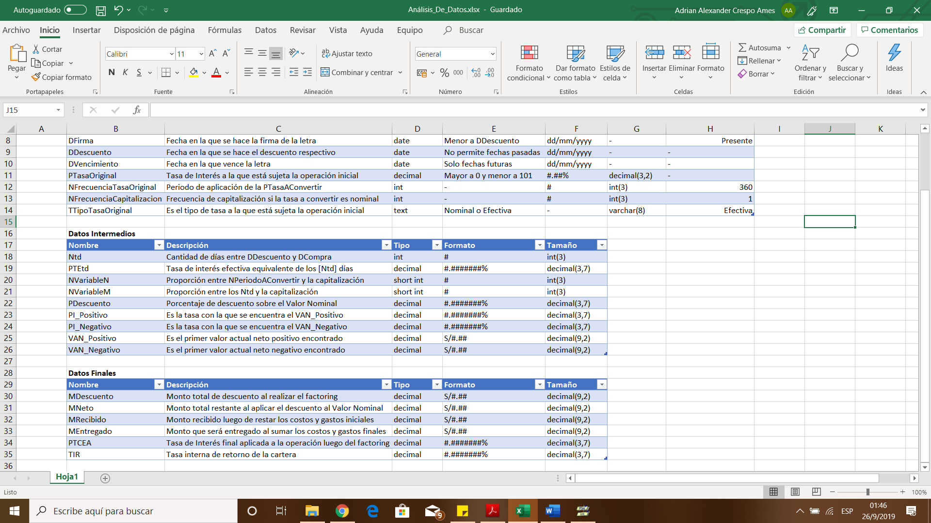

### Datos de Salida:

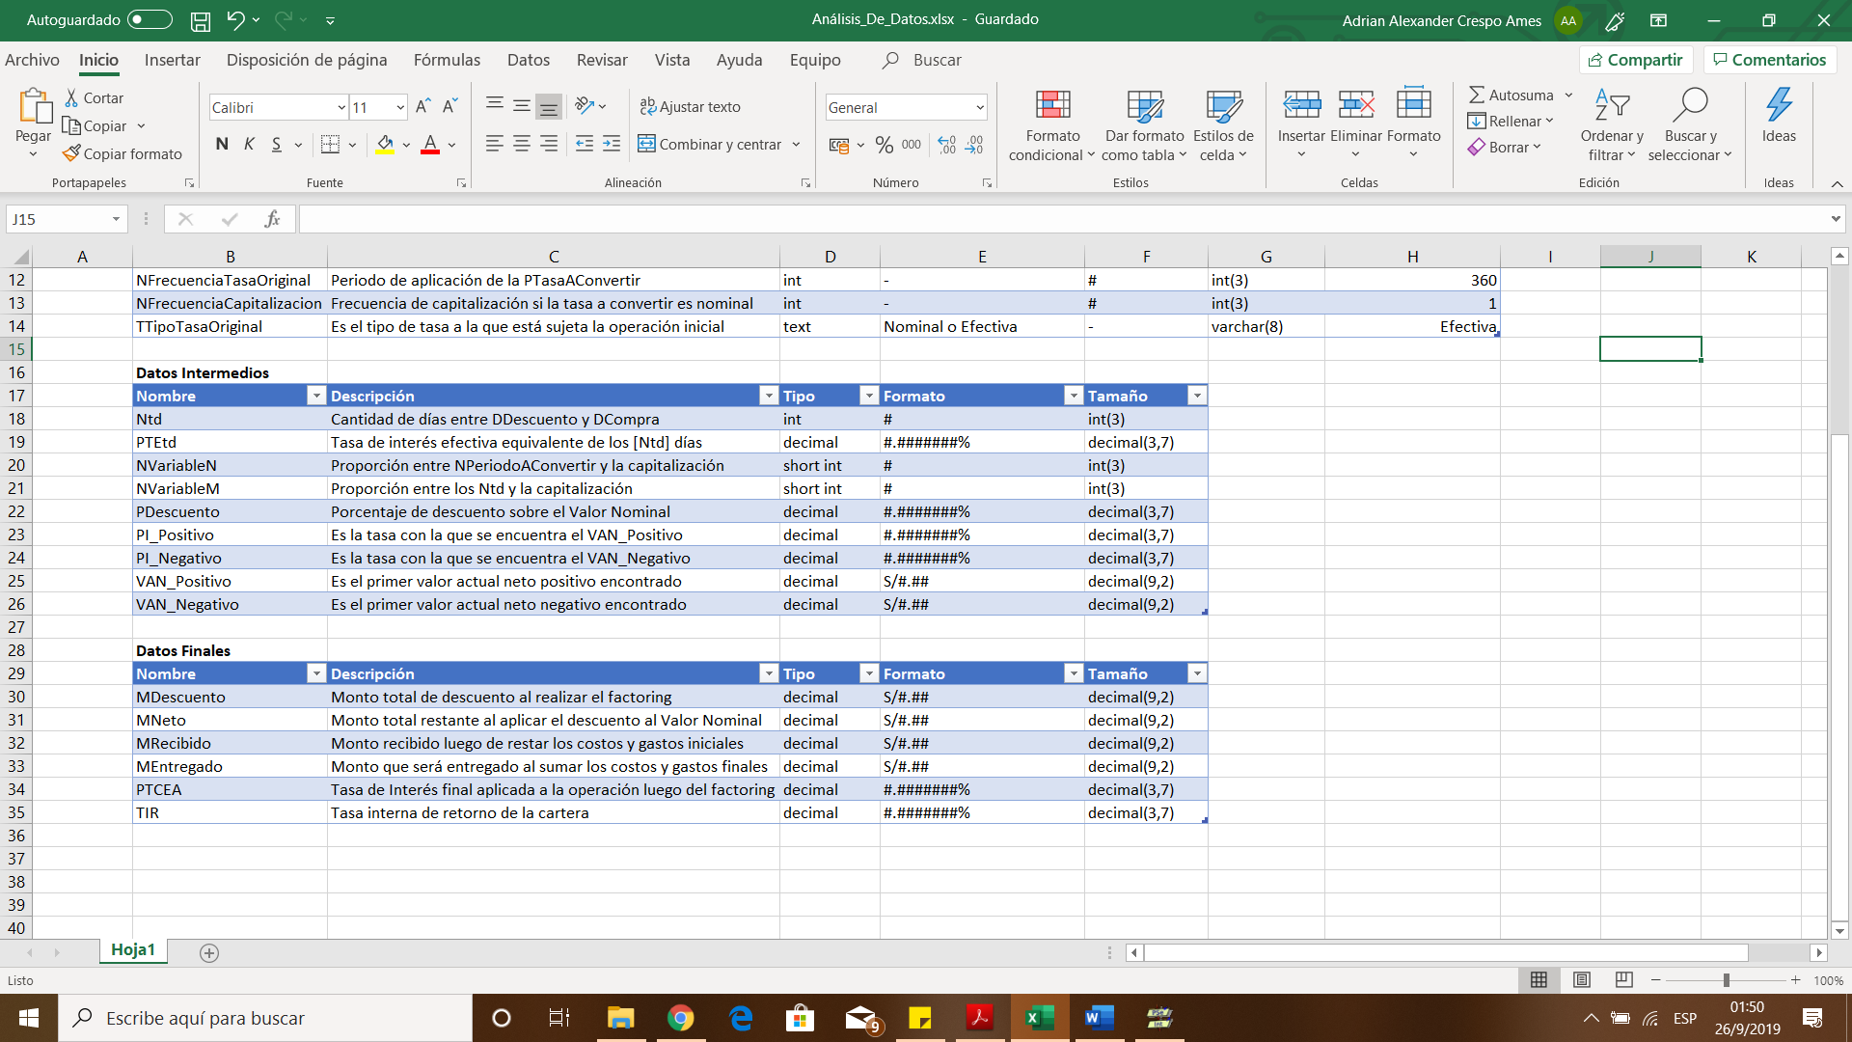

## Diseño de la Interface:

* + Pantalla de presentación de la aplicación

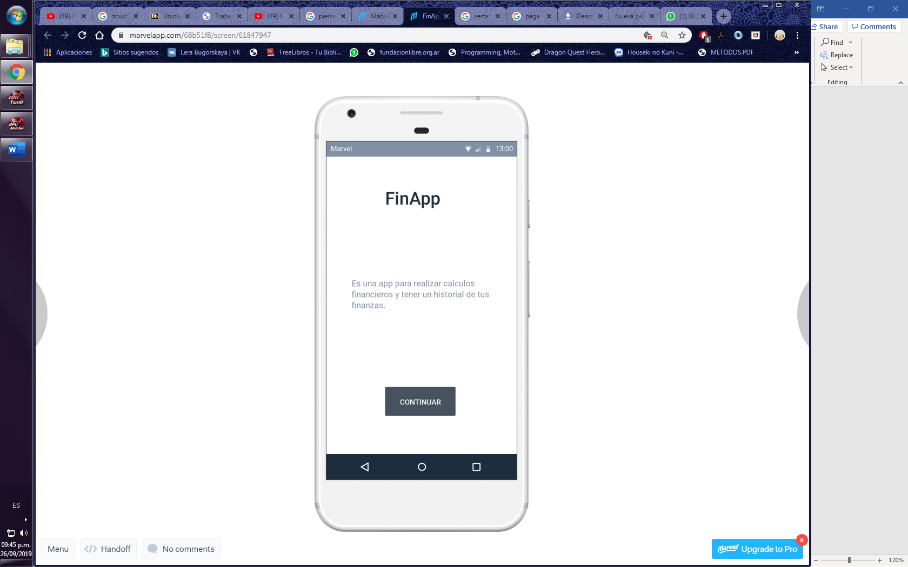

* + Pantalla de log-in del usuario

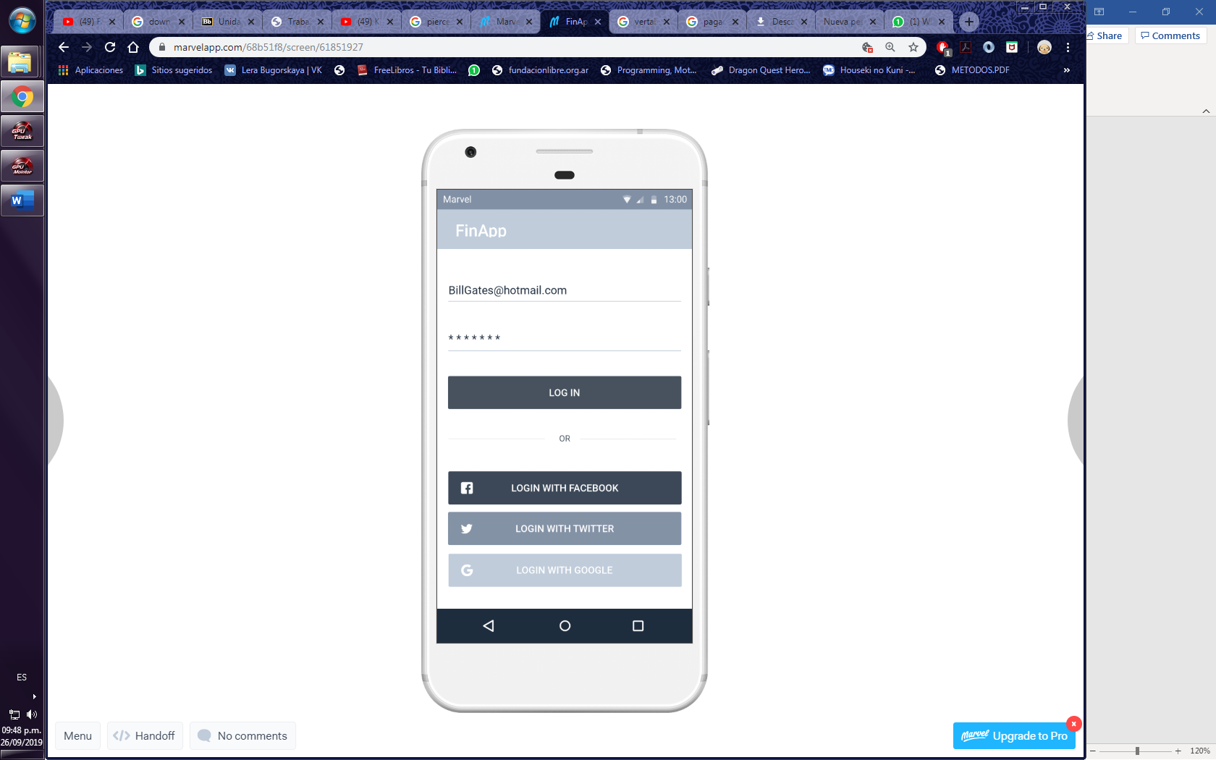

* + Pantalla principal del usuario, donde se muestran todas sus facturas agregadas.

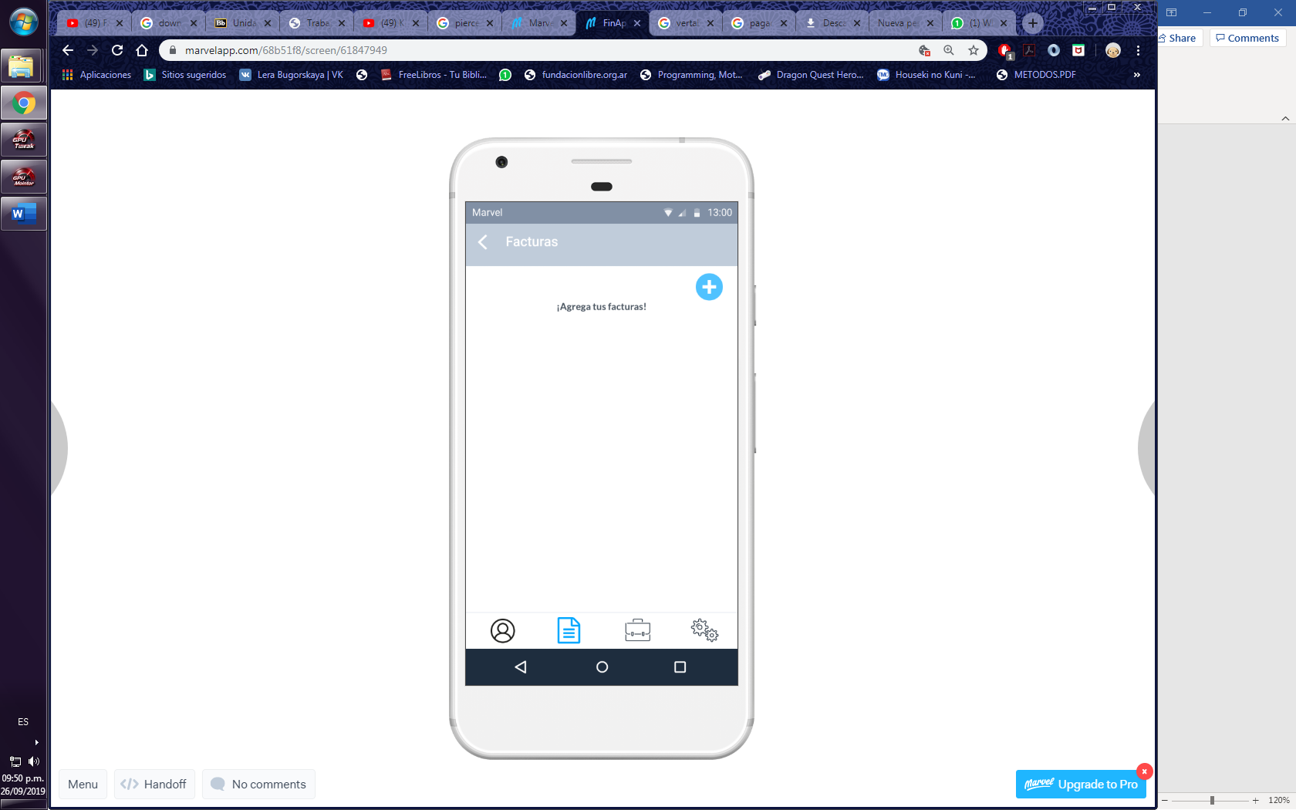

* + Pantalla para el registro de una factura.

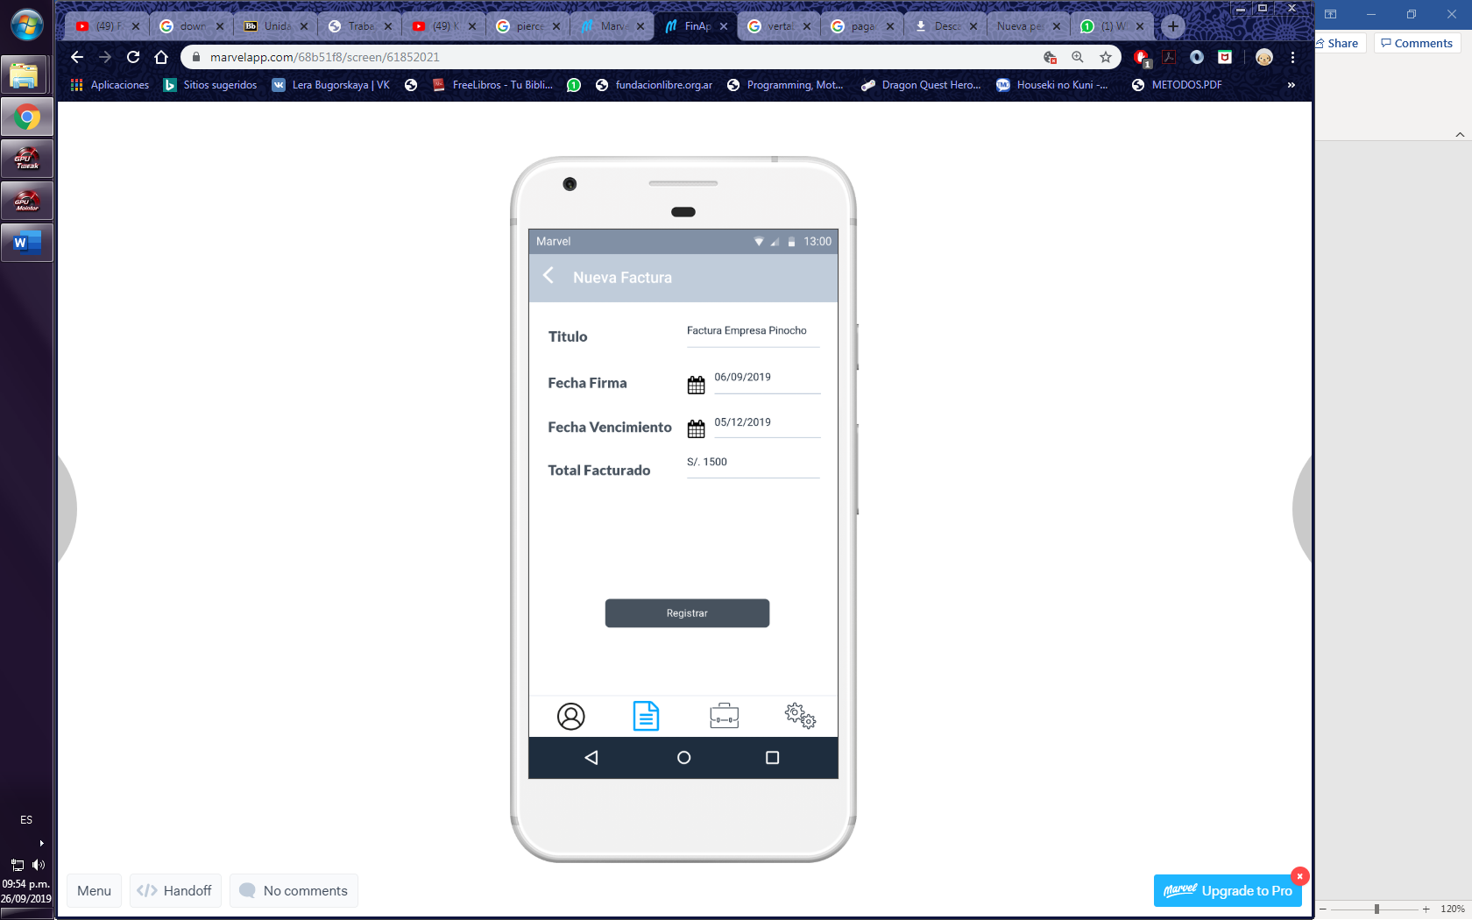

* + Pantalla principal del usuario luego de agregar una factura.

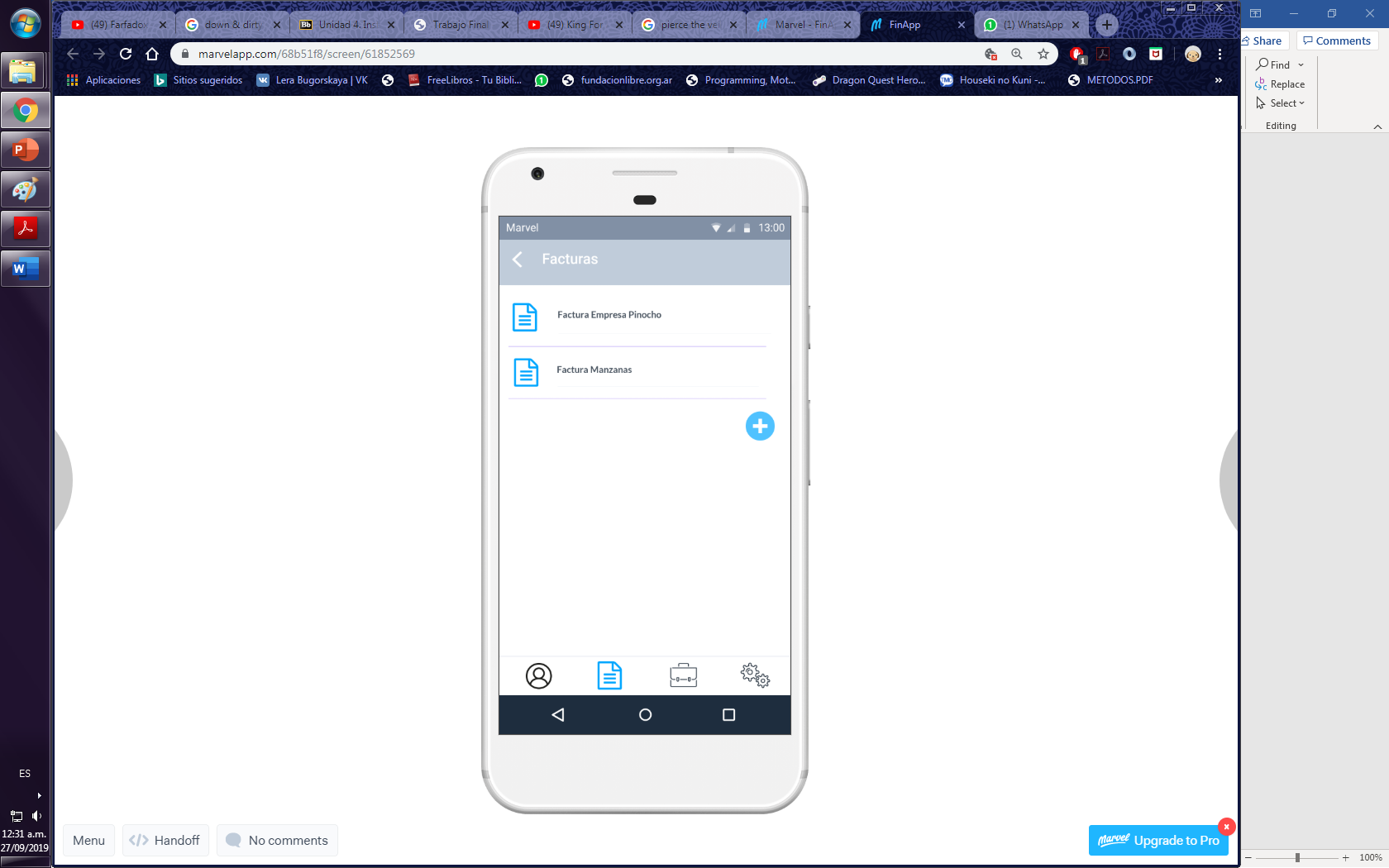

* + Pantalla de selección donde el usuario puede escoger la simulación que desea realizar.

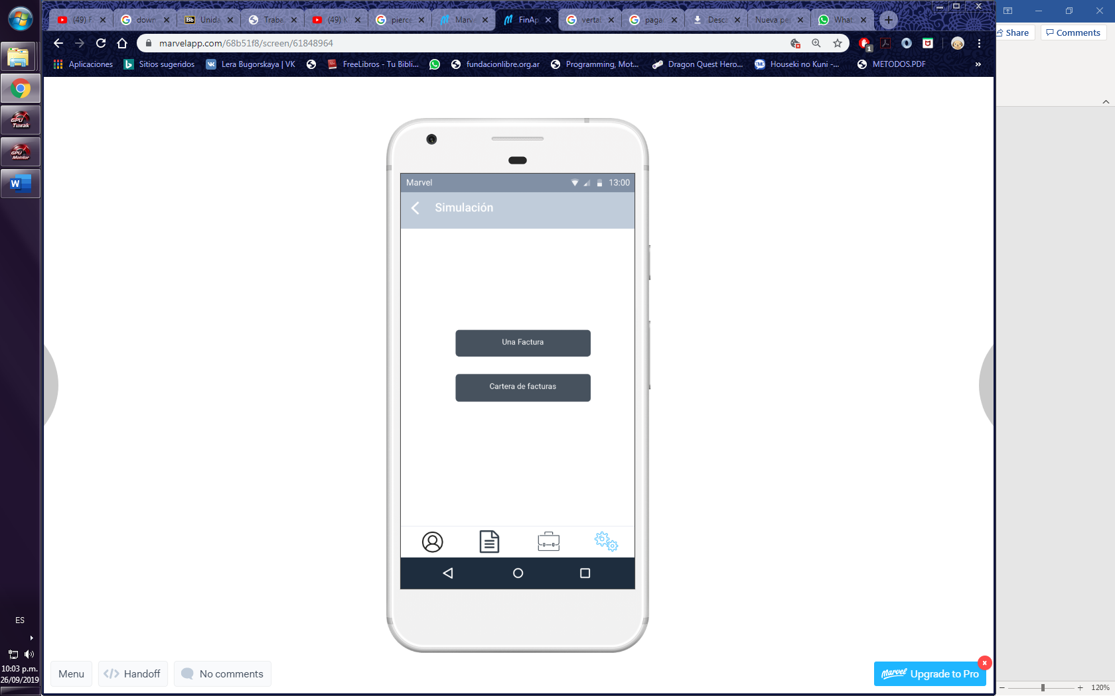

* + Pantalla de simulación de una factura, donde tiene que seleccionar la factura a la que quiere realizar la simulación e ingresar los datos de las tasas y gastos adicionales.

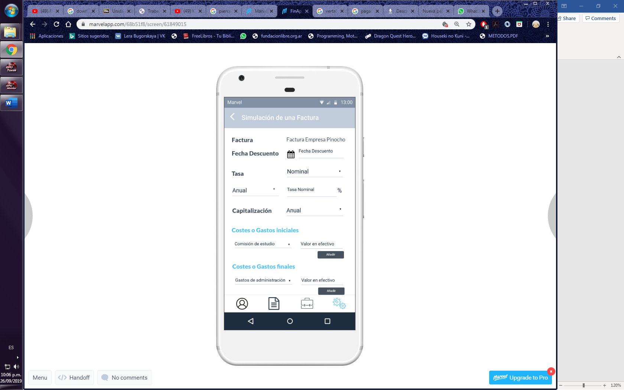

* + Pantalla de los resultados de la simulación de factoring de la factura escogida previamente.

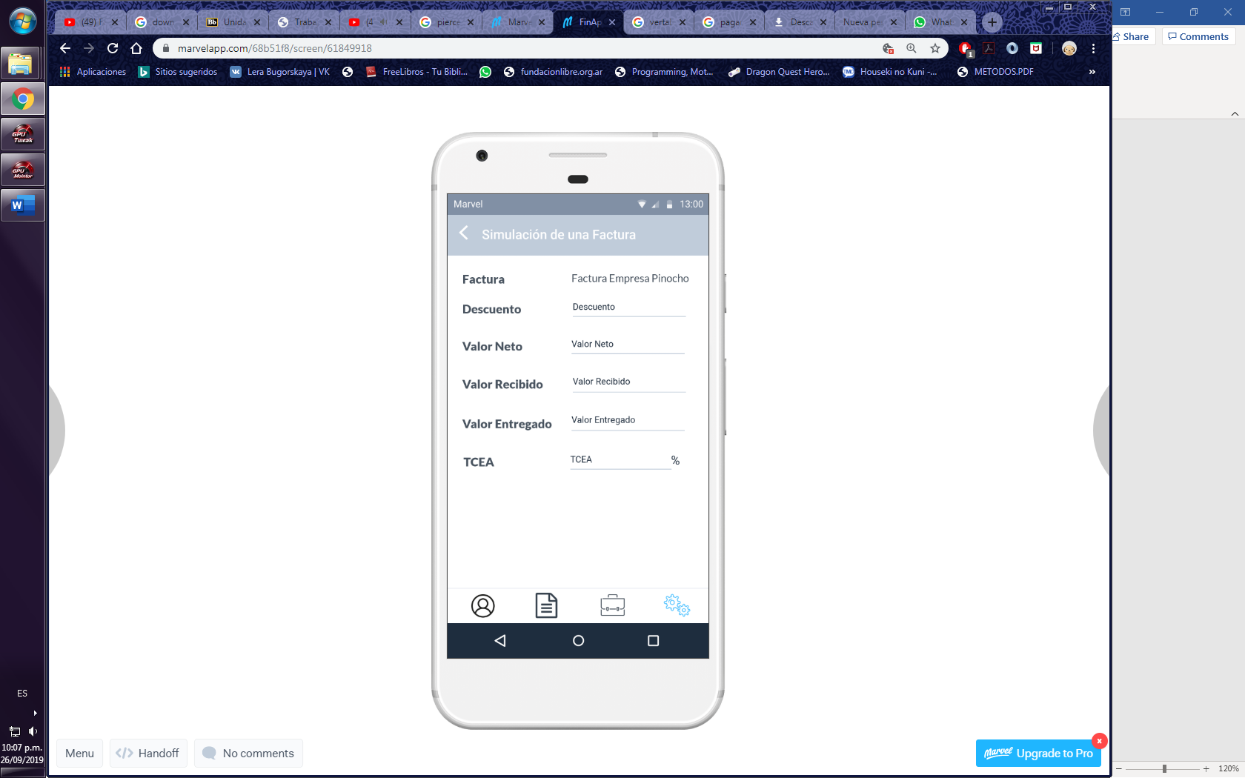

* + Pantalla de simulación de una cartera de facturas, donde primero tiene que ingresar los datos de las tasas y gastos adicionales.

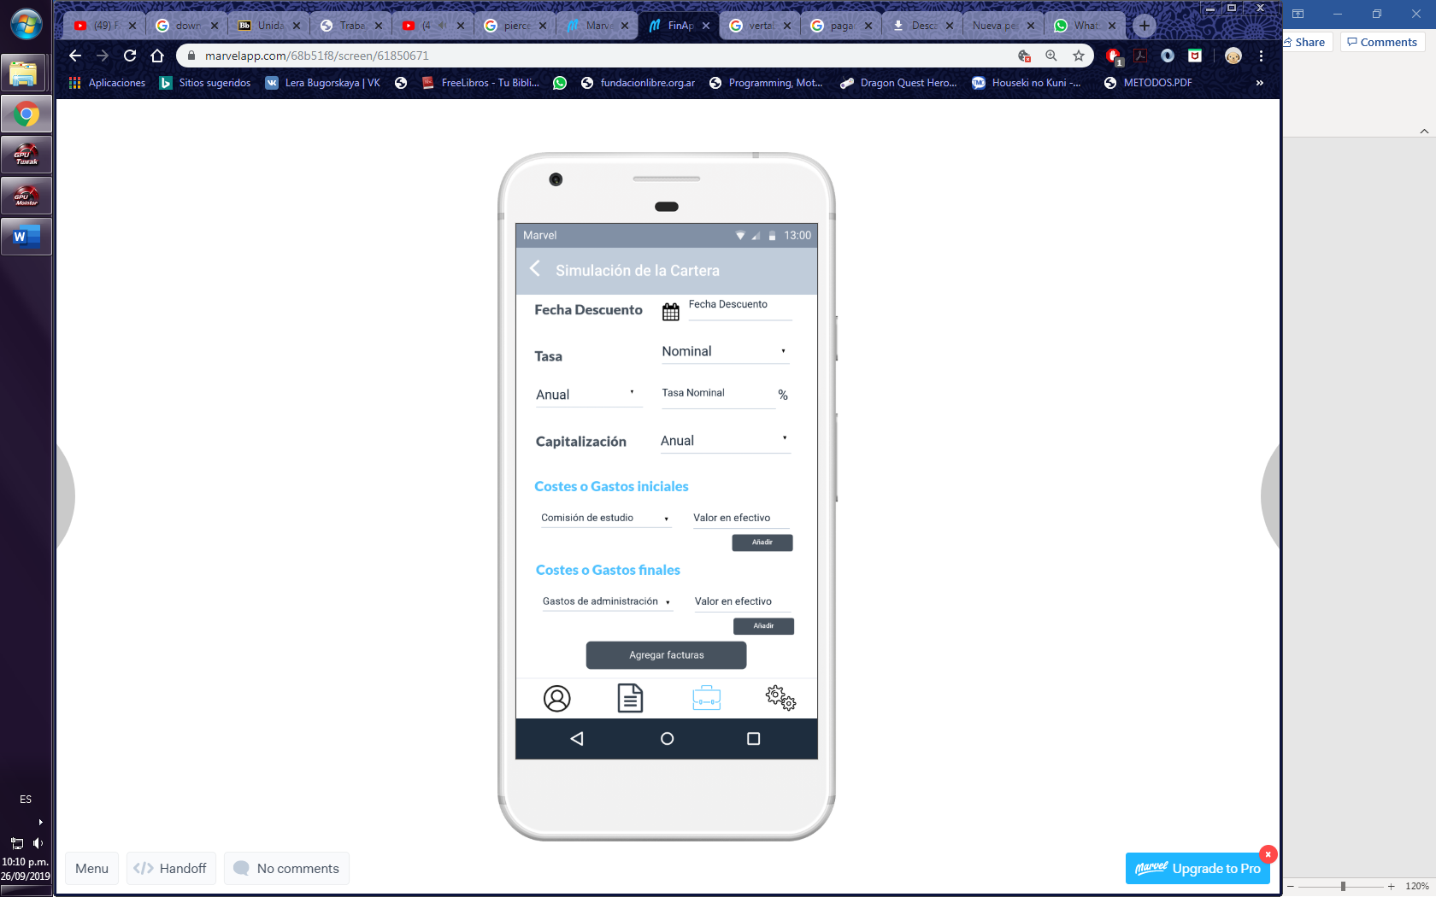

* + Pantalla siguiente de la simulación de una cartera de facturas, donde tiene que seleccionar las facturas ya registradas a las que quiere agregar a la cartera de facturas.

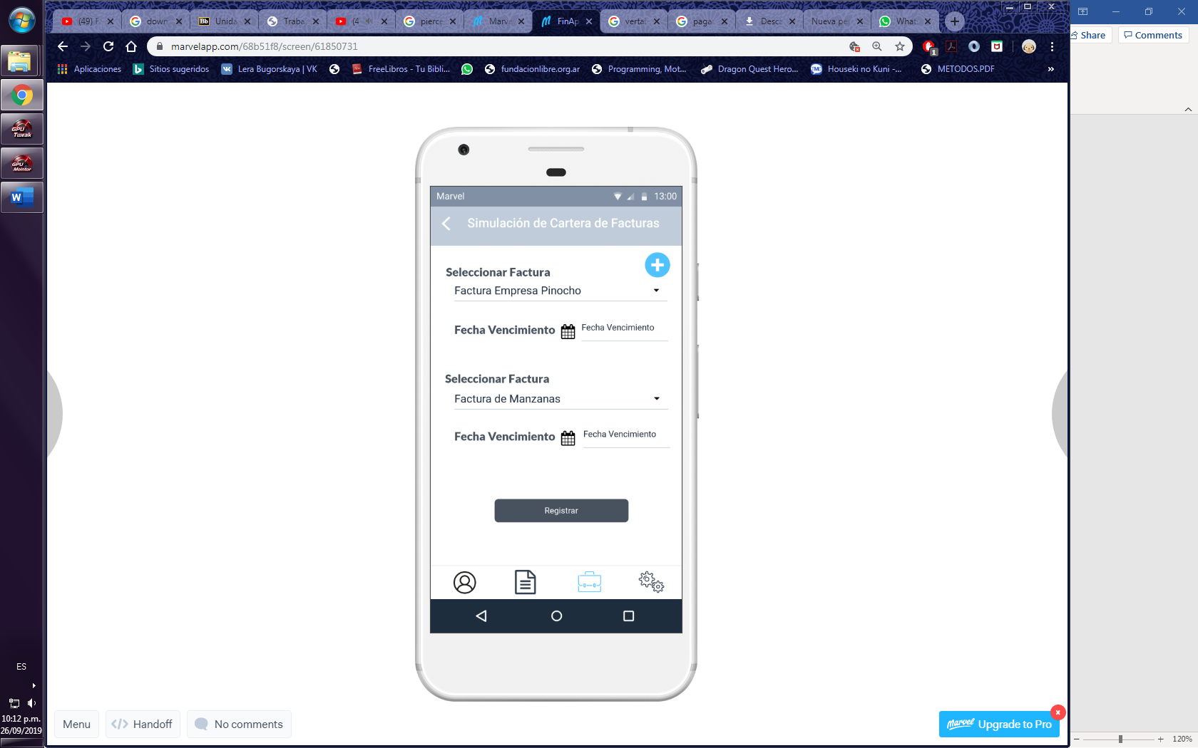

* + Pantalla de los resultados de la simulación de factoring de la cartera de facturas.

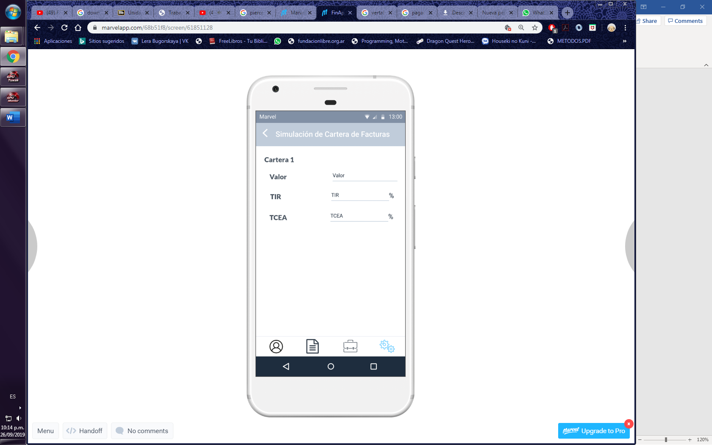

* + Pantalla de la lista de las simulaciones realizadas.

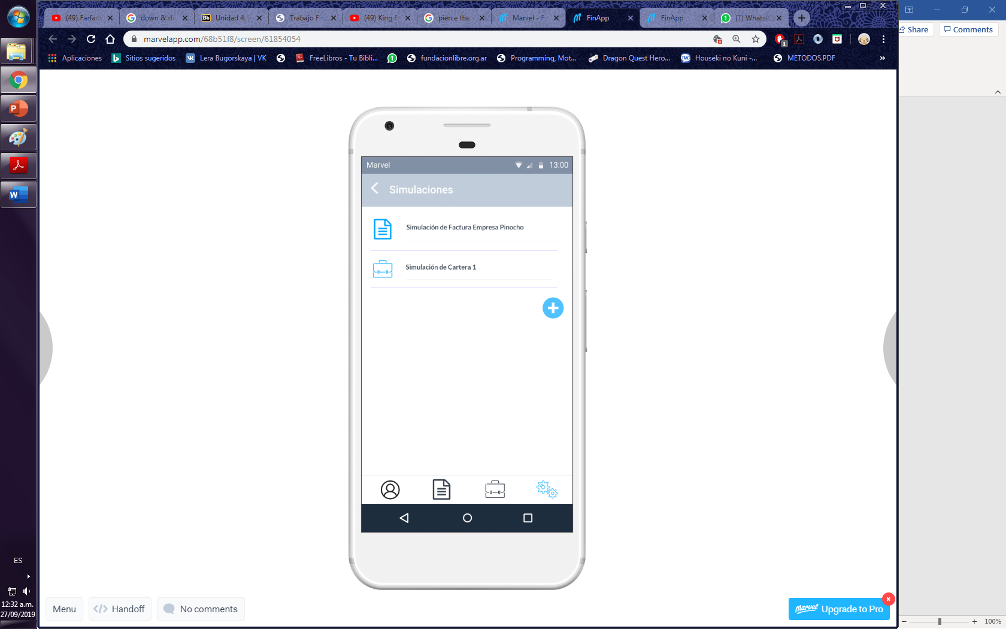

## Marco Teórico o Conceptual:

Para el cálculo de las diferentes variables que intervienen en la compra de facturas, se deberán usar las siguientes fórmulas:

### Tasa de Interés Efectiva (TEP):

$$TEP={\left(1+\frac{{TNP}_{c}}{m}\right)}^{n}-1$$

$$TEP={\left(1+{TEP}_{c}\right)}^{\frac{n}{n{TEP}_{c}}}-1$$

Donde:

${TNP}_{c}$: Tasa Nominal del periodo compensatorio

${TEP}_{c}$: Tasa Efectiva del periodo compensatorio

$n$: Número de días a trasladar

$n{TEP}_{c}$: Número de días del periodo compensatorio

$m$: número de periodos de capitalización

### Tasa Descontada o Adelantada (d):

$$d=\frac{TEP}{1+TEP}$$

Donde:

$TEP$: Tasa de Interés Efectiva de periodo

### Descuento:

$$Descuento=Valor Nominal×d$$

### Valor Neto:

$$Valor Neto=Valor Nominal-Descuento$$

### Valor Recibido:

$$Valor Recibido=Valor Neto-Costes iniciales$$

### Valor Entregado:

$$Valor Entregado=Valor Nominal+Costes Finales$$

### Tasa de Coste Efectiva Anual:

$$TCEA={\left(\frac{Valor Entregado}{Valor Recibido}\right)}^{\frac{360}{N°dias}}$$

### Valor Actual Neto:

$$VAN=- Desembolso+\sum_{t=1}^{n}{\frac{{Capital}_{t}}{{(1+TEM)}^{t}}}$$

Donde:

$n:$ Es el número de capitales a evaluar

$t:$ Es el tiempo en el que se encuentra el ${Capital}_{t}$

### Tasa de Interés de Retorno:

$$0=- Desembolso+\sum_{t=1}^{n}{\frac{{Capital}_{t}}{{(1+TIR)}^{t}}}$$

Donde:

$n:$ Es el número de capitales a evaluar

$t:$ Es el tiempo en el que se encuentra el ${Capital}_{t}$

### Tasa de Interés de Retorno con Interpolación Lineal:

$$TIR=i_{1}+(i_{2}-i_{1})(\frac{{VAN}_{1}}{{VAN}_{1}- {VAN}_{2}})$$

Donde:

$i_{1}:$ Tasa con la que se encuentra el ${VAN}_{1}$

$i_{2}:$ Tasa con la que se encuentra el ${VAN}_{2}$

${VAN}_{1}:$ Es el primer valor actual neto positivo encontrado

${VAN}_{2}:$ Es el primer valor actual neto negativo encontrado

## Diseño de Datos de prueba:

En las siguientes imágenes se mostrarán dos simulaciones para la compra de facturas, la primera simulación usa una Tasa de Interés Efectiva y la segunda una Tasa de Interés Nominal.

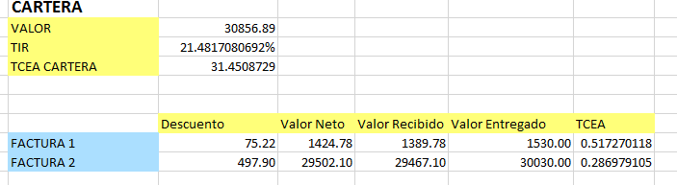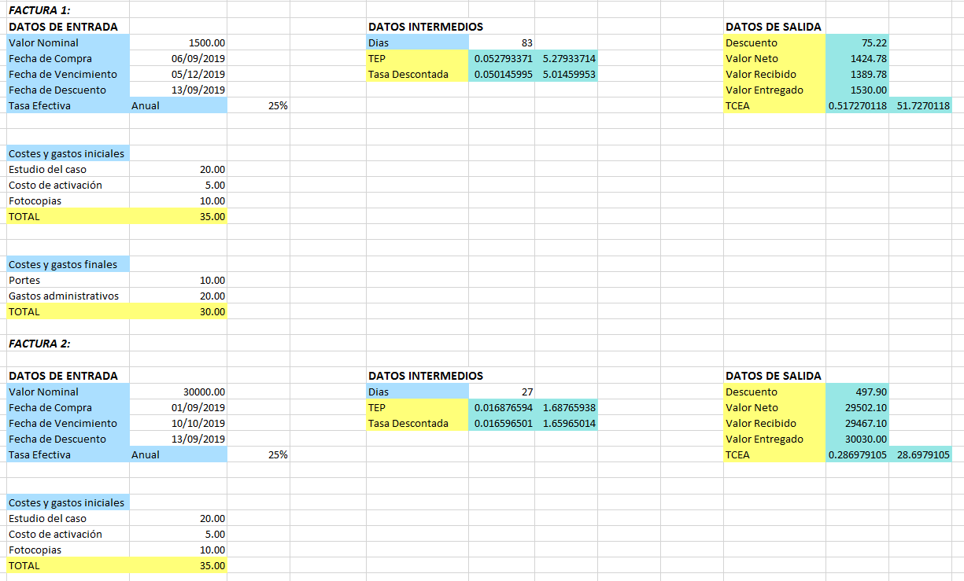

**Datos de prueba 1:**

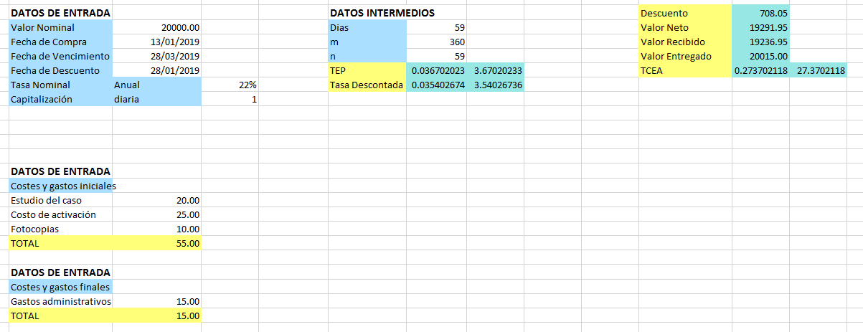**Datos de prueba 2:**

# Modelo de la Base de Datos:

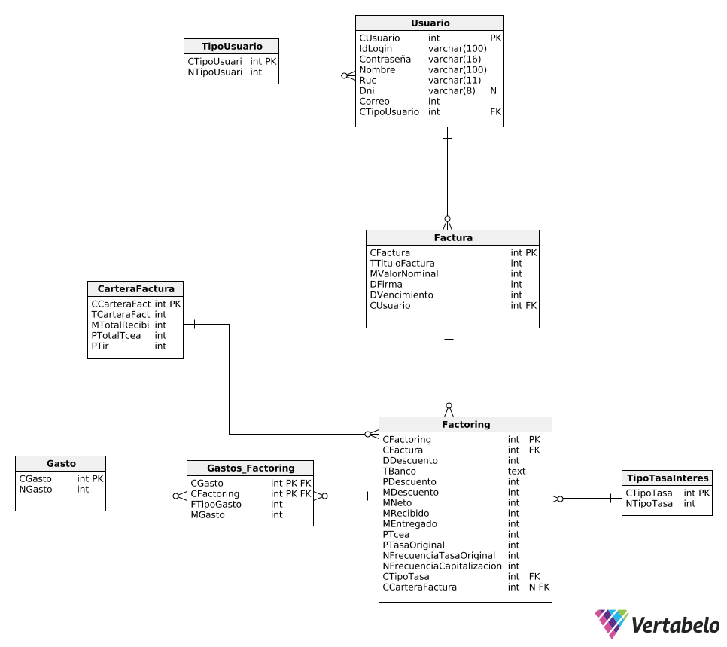

# Algoritmo:

## Función para convertir de Tasa Nominal a Tasa Efectiva

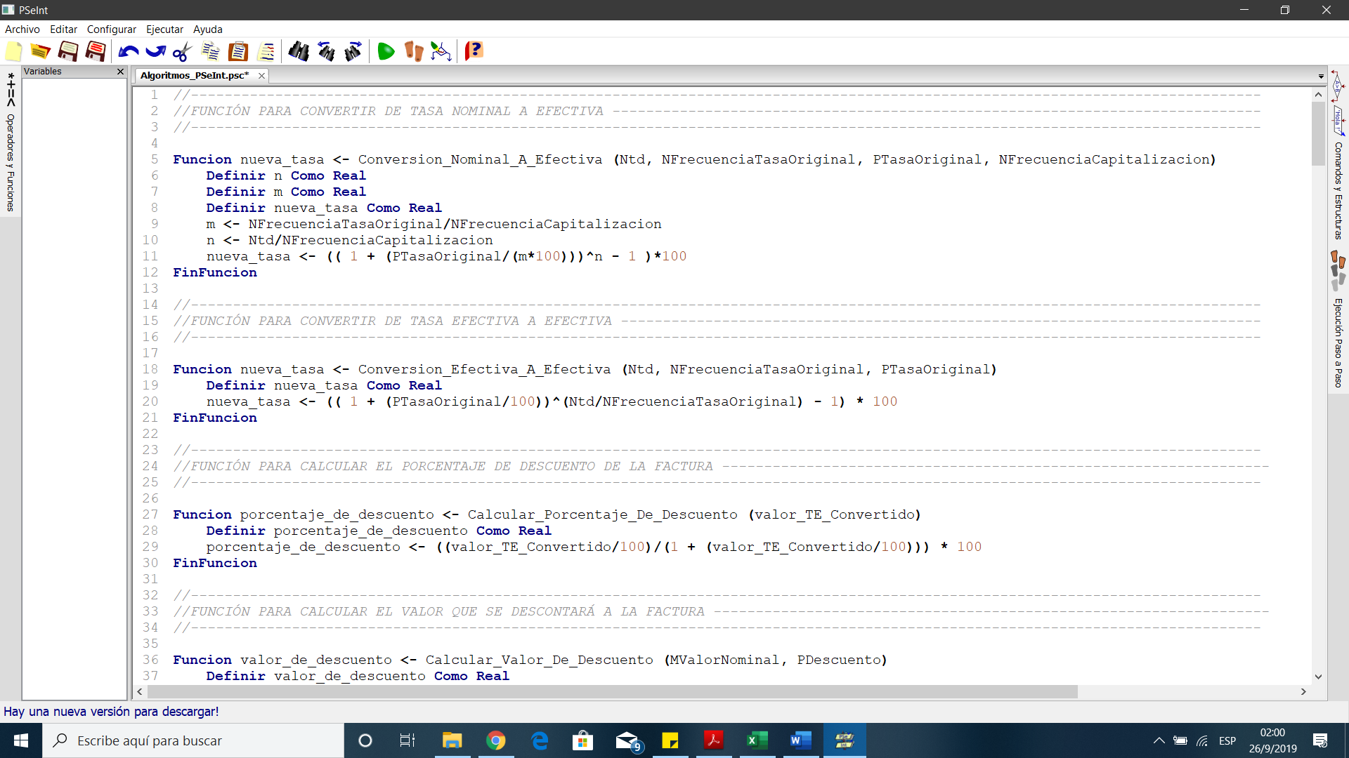

## Función para convertir de Tasa Efectiva a Tasa Efectiva

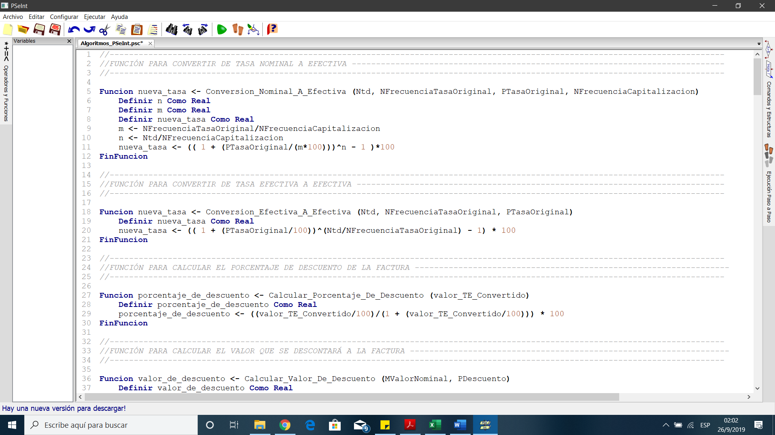

## Función para calcular el Porcentaje de Descuento de la Factura

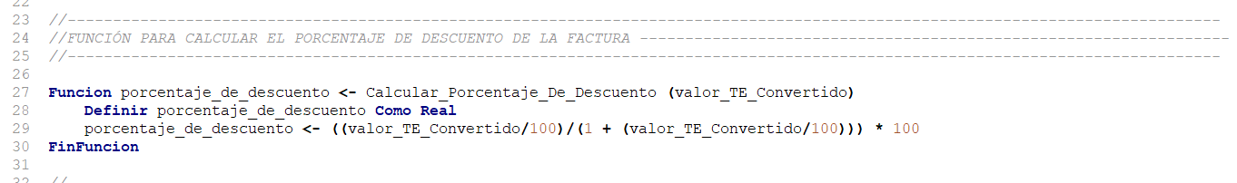

## Función para calcular el Descuento

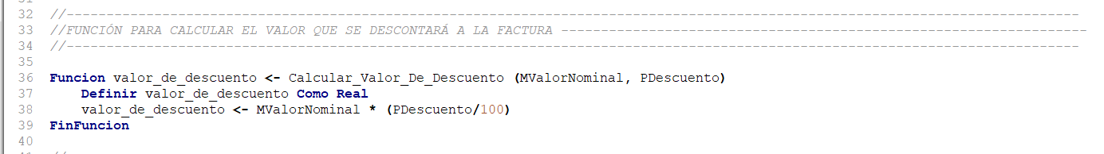

## Función para calcular el Valor Neto

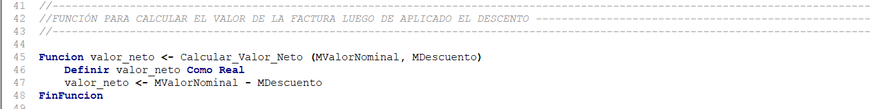

## Función para calcular el Valor Recibido

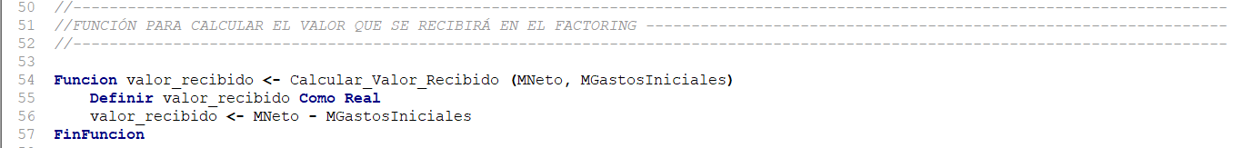

## Función para calcular el Valor Entregado

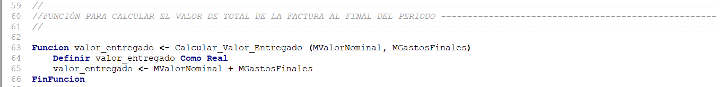

## Función para calcular la TCEA

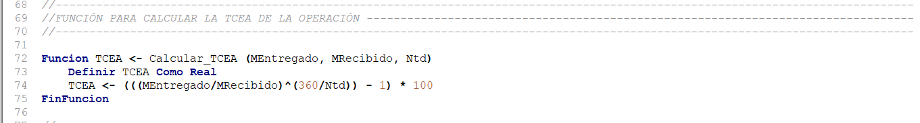

## Función para calcular el Valor Actual Neto

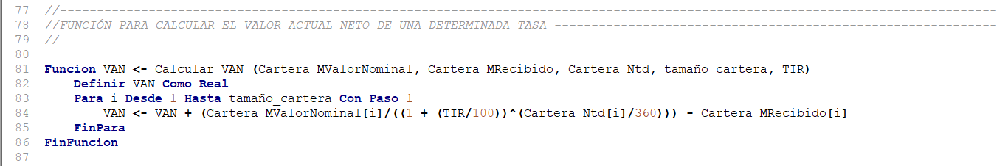

## Función para calcular la Tasa Interna de Retorno

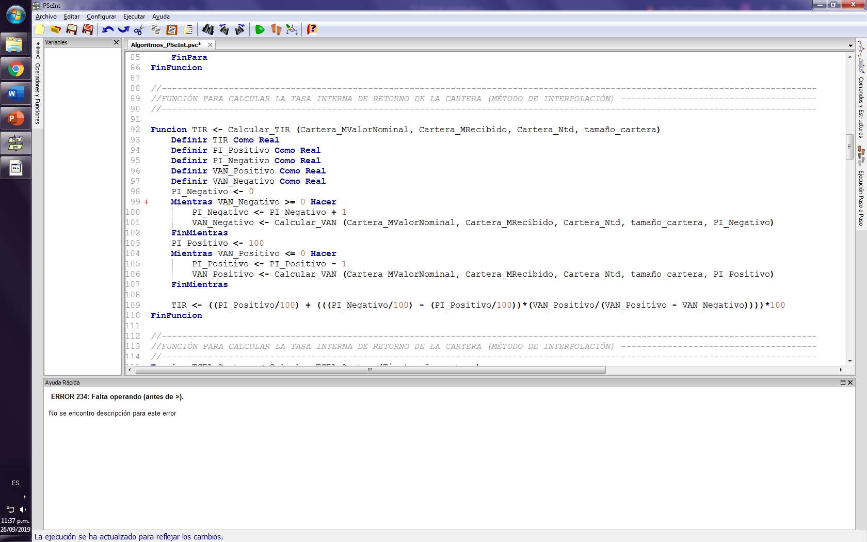

## Función para calcular la TCE de la Cartera

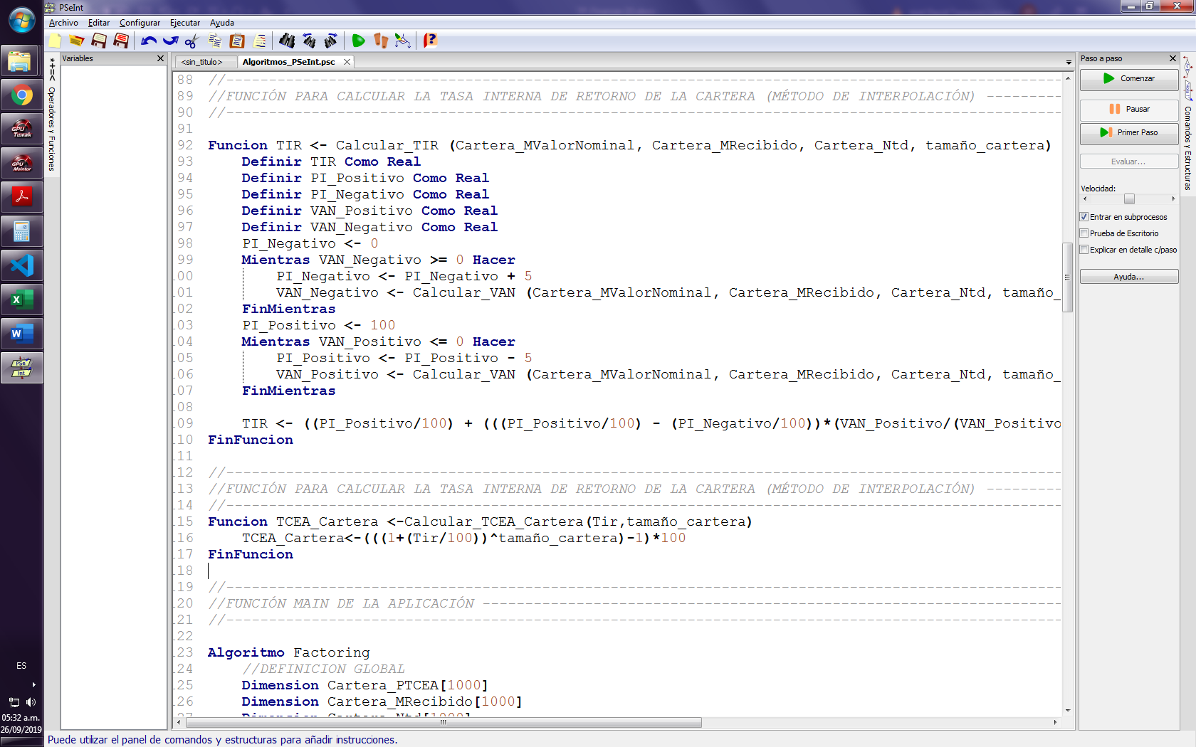

## Función main

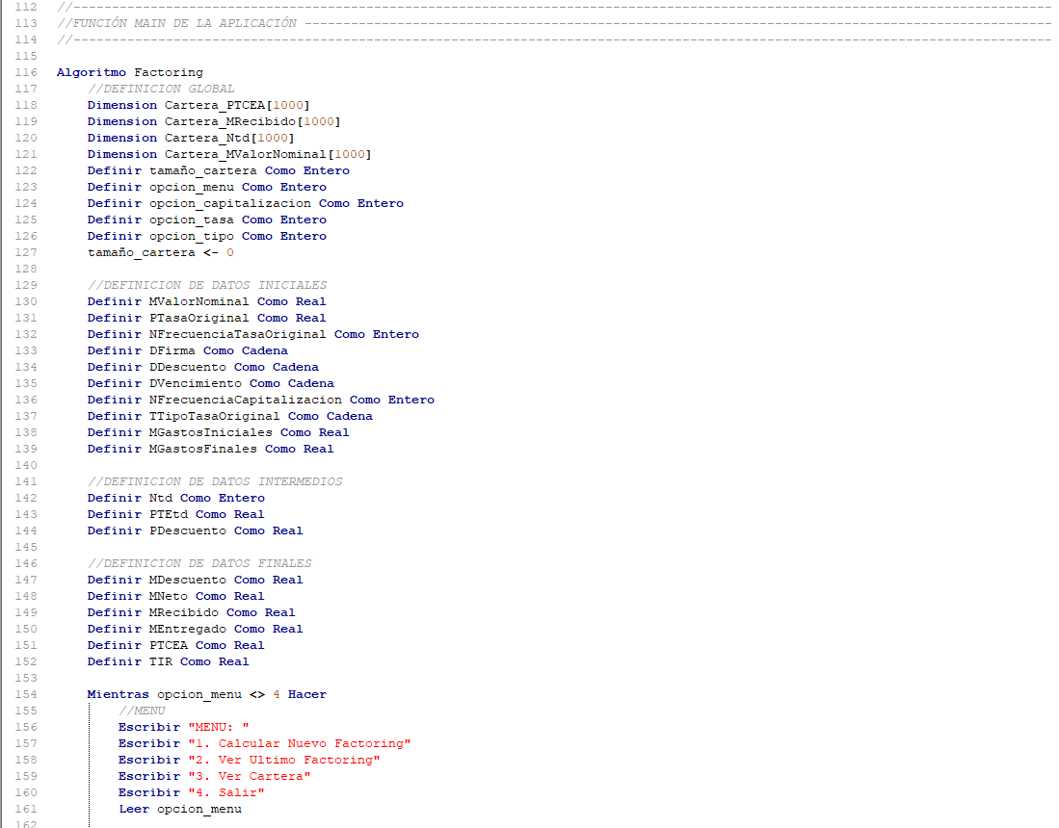

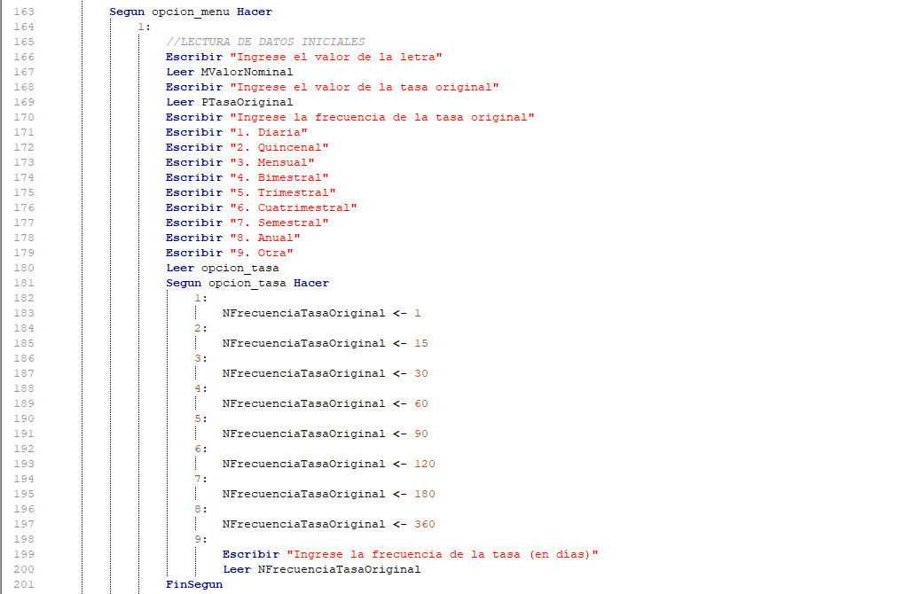

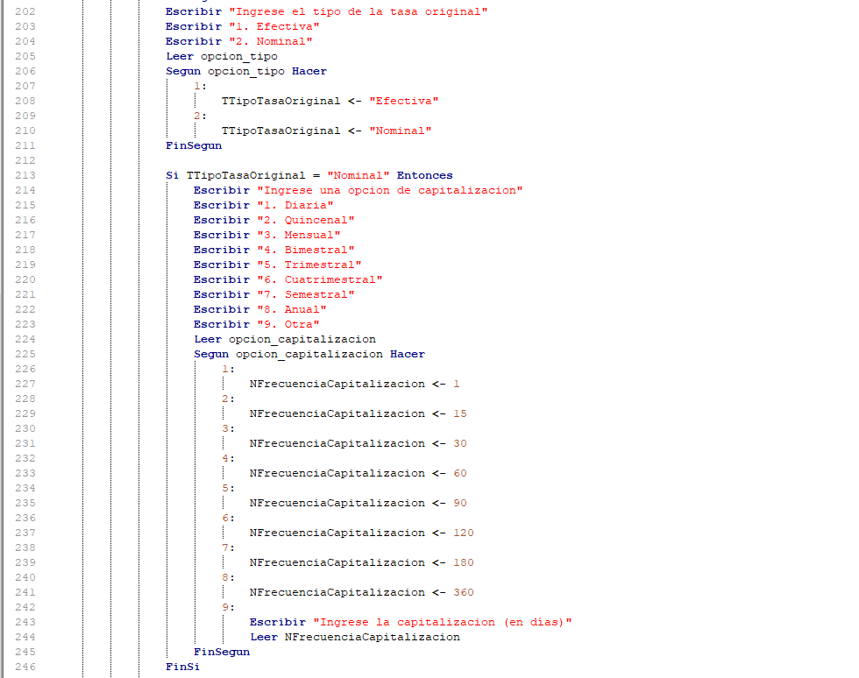

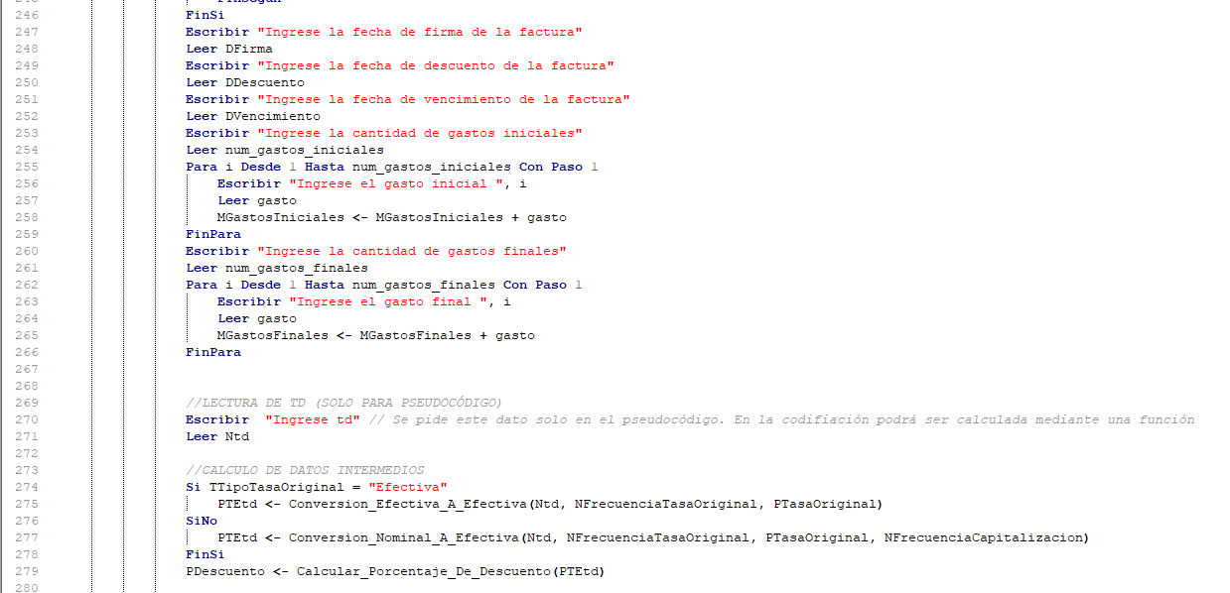

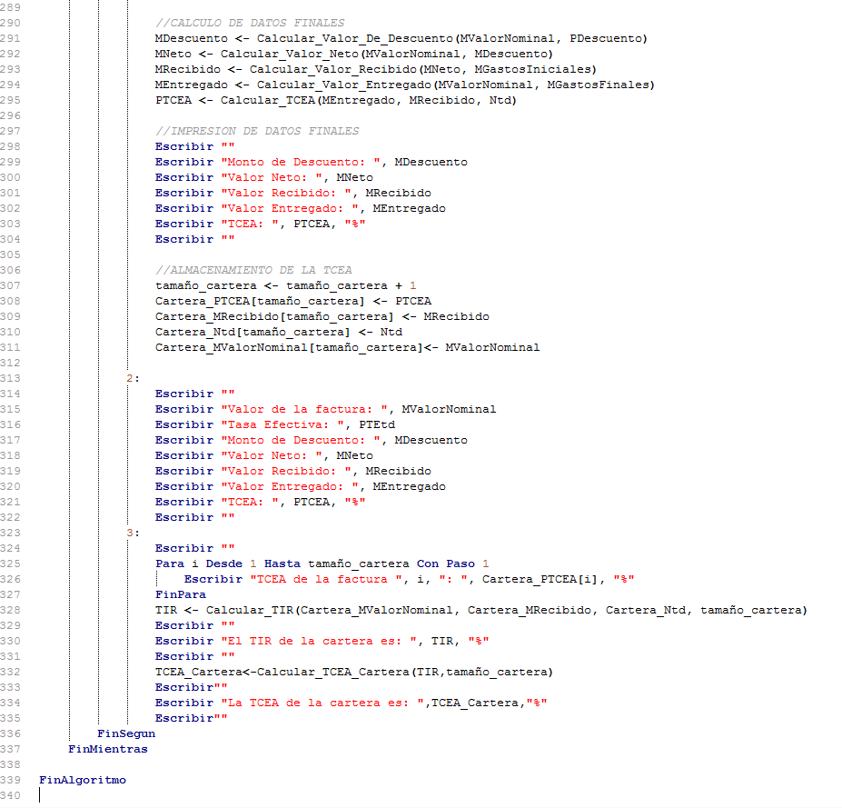

# Anexos:

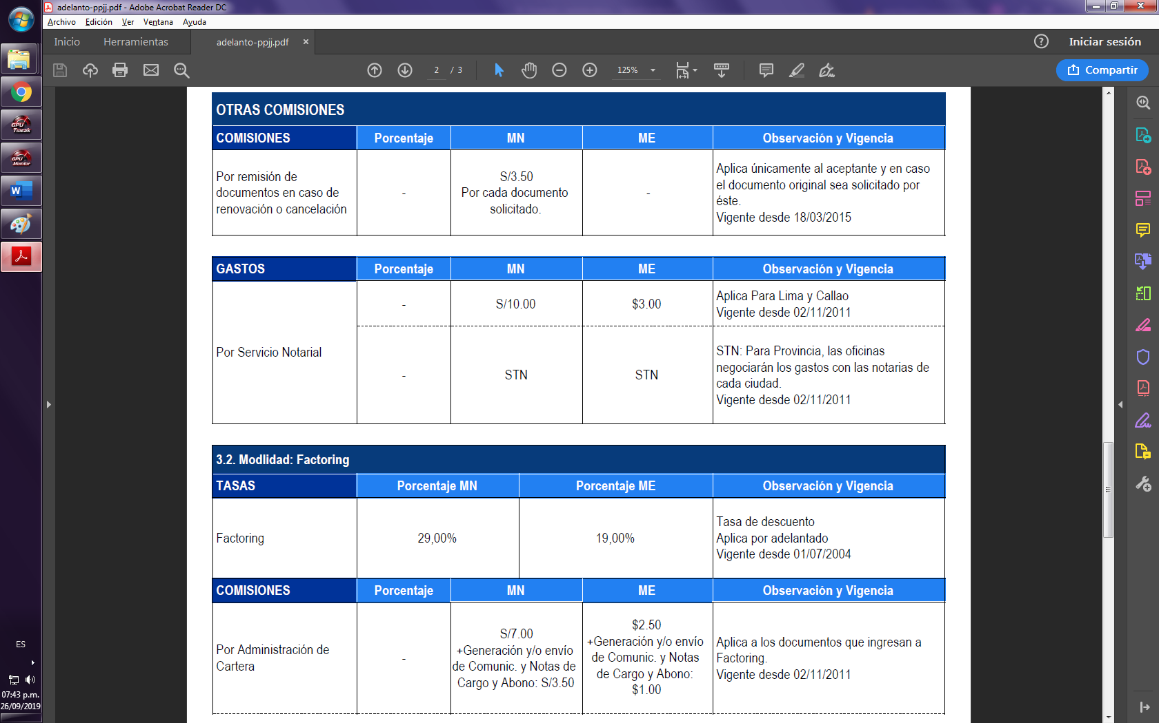

Figura 1. Información de Factoring del BBVA

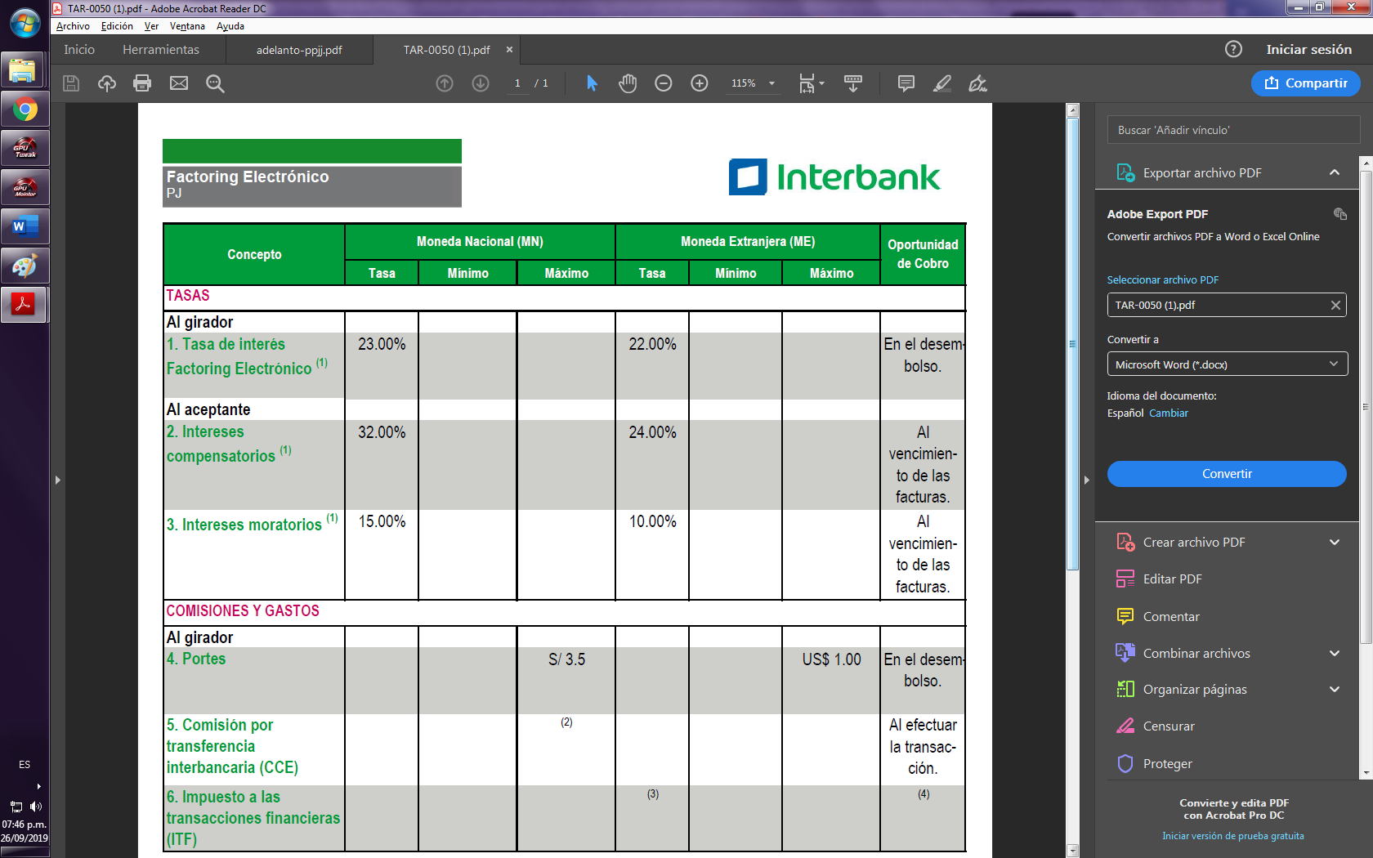Figura 2. Información de Factoring de Interbank

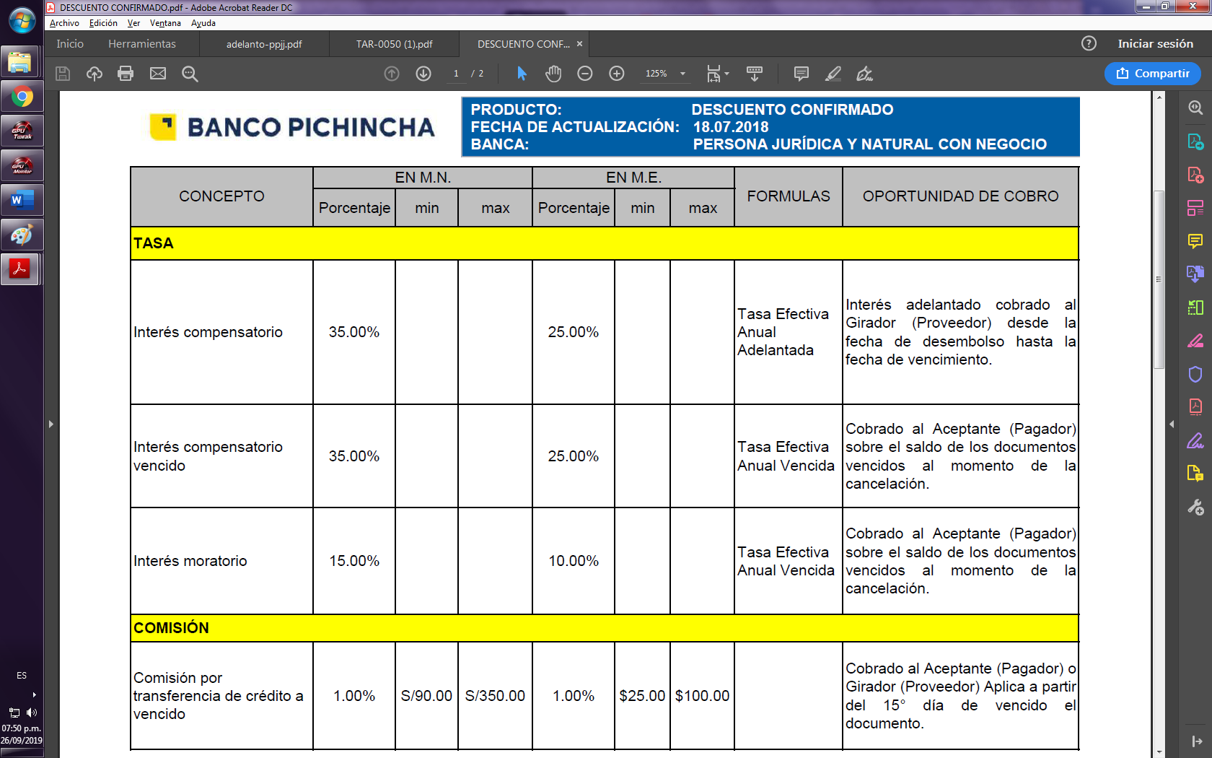

Figura 3. Información de Factoring del Banco Pichincha

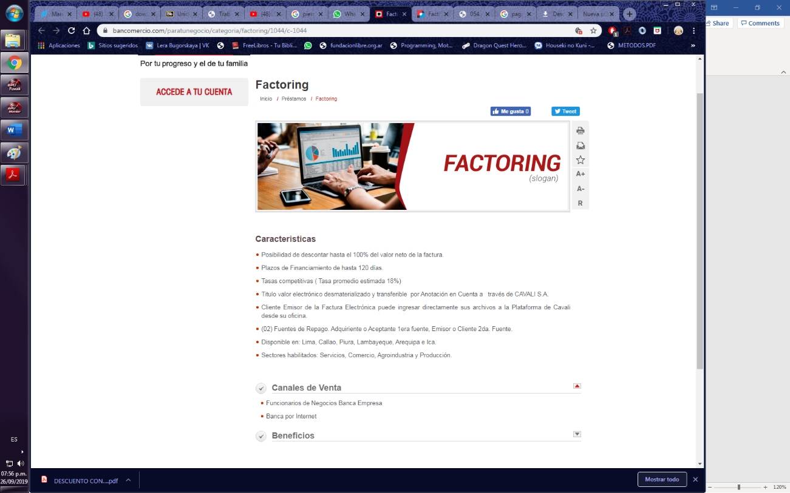Figura 4. Información de Factoring del Banco del Comercio

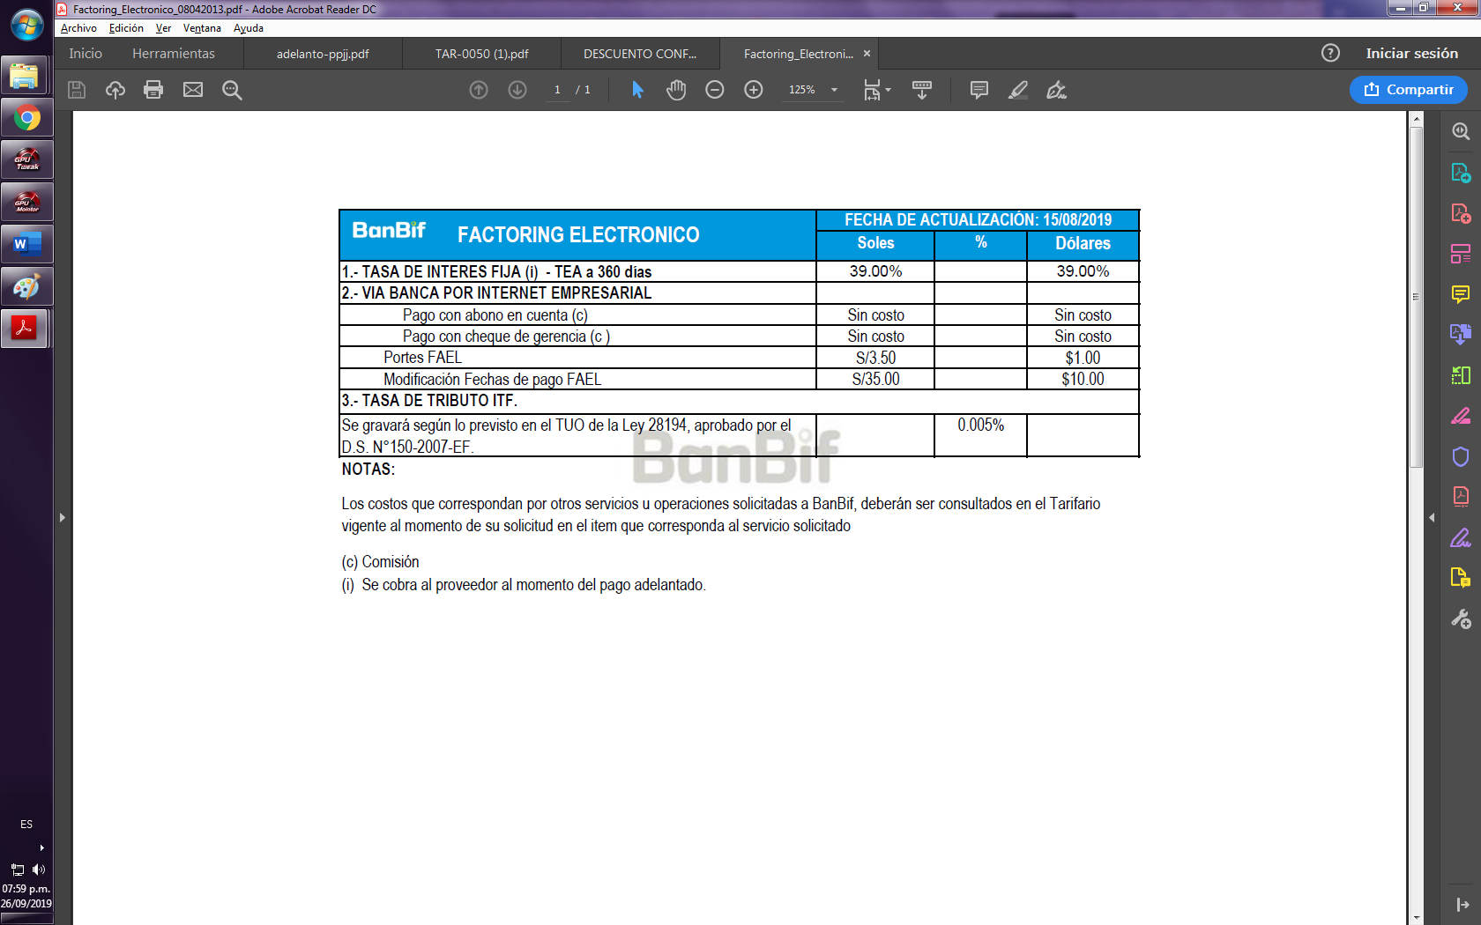

Figura 5. Información de Factoring de BanBif

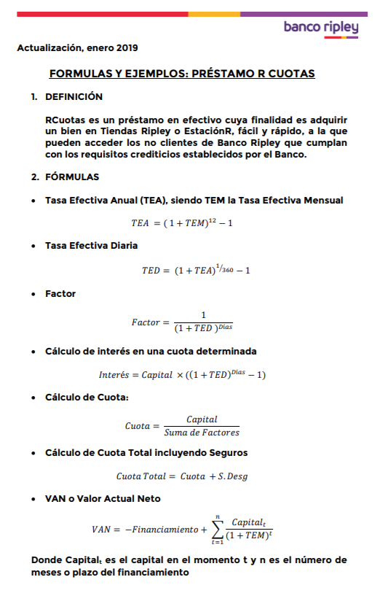

Figura 6. Fórmulas para el cálculo del VAN

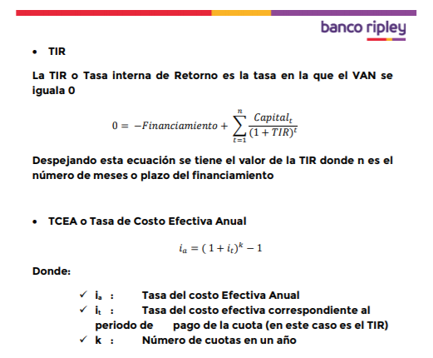

Figura 7. Fórmulas para el cálculo de la TIR

# Bibliografía:

SUPERINTEDENCIA DE BANCA, SEGUROS Y AFP (SBS) (2015) Resolución SBS N° 4358-2015. Aprueban el reglamento de Factoring, Descuento y empresas de Factoring (consulta: 23 de septiembre de 2019) (<https://busquedas.elperuano.pe/normaslegales/aprueban-el-reglamento-de-factoring-descuento-y-empresas-de-resolucion-no-4358-2015-1267518-1/>)

PRESIDENCIA DE LA REPÚBLICA (2015) Decreto Supremo N° 208-2015-EF. Aprueban el Reglamento de la Ley N° 29623, Ley que promueve el financiamiento a través de la factura comercial (consulta: 20 de septiembre de 2019) (<https://www.mef.gob.pe/es/por-instrumento/decreto-supremo/12989-anexos-01-02-03-escolaridad/file>)

CLIENTE BANCARIO (2017) Qué es el Factoring (consulta: 23 de septiembre de 2019) (<https://www.clientebancario.cl/clientebancario/educacion-financiera?articulo=que-es-el-factoring>)

ZONA ECONOMICA (2019) ¿Qué es un endoso? ¿Cómo se endosa un cheque? (consulta: 23 de septiembre de 2019) (<https://www.zonaeconomica.com/endoso>)

SENMACHE SARMIENTO, José M. (2013) Matemática Financiera. 4ta Ed. Lima: T-Asesora con Precisión S.A.C. (consulta: 20 de septiembre 2019) (<http://e-financebook.com/aplicaciones/e-Book4/files/inc/f0723b71b5.pdf>)